Шановні батьки та учні!
Відповідно до наказу Департаменту освіти і науки міста Києва від 19.03.2021 № 47 «Про посилення обмежувальних заходів із запобігання поширенню гострої респіраторної хвороби COVID-19, спричиненої коронавірусом SARS-COV-2» учні 5-11 класів розпочинають заняття з 25 березня 2021 року в дистанційному форматі, а учні 1-4 класів стають до навчання у школі в очному режимі з 29.03.2021 року.
Для учнів 5 – 11 класів:
- Уроки проходять за розкладом.
- Нагадуємо, що робота шляхом дистанційних технологій відбувається на платформі Google Classroom, Viber (асинхронний режим), Zoom, Skype (синхронний режим). Учитель має право самостійно обирати режим, методи та прийоми роботи.

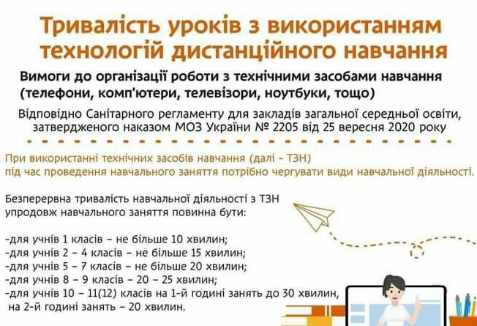
4. Шановні батьки, просимо Вас допомогти дітям під час дистанційної роботи та організувати правильний режим дня.
- Про причину відсутності дитини на занятті обов’язково повідомляти класного керівника.
- Шановні діти, просимо Вас дотримуватися правил спілкування в Інтернеті.

Сподіваємось на розуміння та підтримку!

З повагою та побажаннями доброго здоров’я адміністрація школи.

